

**Introdução**

**Subsecretaria de Vigilância à Saúde | Secretaria de Saúde do Distrito Federal**

**Informativo**

**Imunização**

**Campanha de Vacinação contra Covid-19**

**Número 30**

**Agosto de 2021**

O Ministério da Saúde (MS), por meio da Coordenação-Geral do Programa Nacional de Imunizações iniciou em janeiro de 2021 a Campanha Nacional de Vacinação contra Covid-19.

Considerando a disponibilidade limitada de doses de vacina fez-se necessária a definição de grupos prioritários para a vacinação, sendo que neste cenário os grupos de maior risco para agravamento e óbito foram priorizados.

O escalonamento desses grupos populacionais para vacinação no Distrito Federal tem sido objeto de discussão e decisão do Comitê Gestor de Operacionalização da Vacinação contra Covid-19.

O Distrito Federal já recebeu 55 (cinquenta e cinco) remessas de vacina, totalizando {{doses}} doses, sendo {{doses_coro}} doses da Coronavac, {{doses_astra}} doses da AstraZeneca, {{doses_pf}} doses da Pfizer e {{doses_jan}} da Janssen.

O início da vacinação no Distrito Federal ocorreu no dia 19 de janeiro direcionada aos trabalhadores da saúde que atuam na linha de frente contra o Covid-19, pessoas com 60 anos ou mais residentes em instituições de longa permanência (institucionalizadas), pessoas maiores de 18 anos com deficiência residentes em Residências Inclusivas (institucionalizadas), indígenas vivendo em terras indígenas, indivíduos acamados AD2 e AD3 de internação domiciliar, em conformidade com os cenários de disponibilidade da vacina.

O grupo de trabalhadores da saúde foi ampliado com a Circular Nº 1/2021 - SES/SAA/CGVAC-COVID 19 e com o envio de novas doses pelo Ministério da Saúde o público alvo foi sendo incluído, conforme disposto na tabela abaixo **(tabela 1).**

**Tabela 1.** População incluída no público alvo e respectivos processos SEI e circulares de autorização. Distrito Federal, 2021

|  |  |  |  |
| --- | --- | --- | --- |
| **Circular** | **Processo SEI** | **Público alvo incluído** | **Data do início da vacinação** |
| nº 4/2021 – SES/SAA/CGVAC-COVID 19 | 00060-00047297/2021-96 | Idosos com idade igual ou superior a 80 de anos de idade | 01/02/2021 |
| nº 6/2021 - SES/SAA/CGVAC-COVID 19 | 00060-00064960/2021-17 | Idosos com idade igual ou superior a 79 anos de idade | 08/02/2021 |
| nº 10/2021 - SES/SAA/CGVAC-COVID 19 | 00060-00090532/2021-40 | Idosos com idade igual ou superior a 76 anos de idade | 26/02/2021 |
| nº 11/2021 - SES/SAA/CGVAC-COVID 19 | 00060-00107118/2021-87 | Idosos com idade igual ou superior a 75 anos de idade | 04/03/2021 |
| nº 13/2021 - SES/SAA/CGVAC-COVID 19 | 00060-00107118/2021-87 | Idosos com idade igual ou superior a 74 anos de idade | 10/03/2021 |
| nº 14/2021 - SES/SAA/CGVAC-COVID 19 | 00060-00107118/2021-87 | Idosos com idade igual ou superior a 72 anos de idade | 18/03/2021 |
| nº 15/2021 - SES/SAA/CGVAC-COVID 19 | 00060-00107118/2021-87 | Idosos com idade igual ou superior a 69 anos de idade | 22/03/2021 |
| Profissionais da Saúde | 26/03/2021 |
| nº 16/2021 - SES/SAA/CGVAC-COVID 19 | 00060-00107118/2021-87 | Idosos com idade igual ou superior a 67 anos de idade | 26/03/2021 |
| nº 18/2021 - SES/SAA/CGVAC-COVID 19 | 00060-00107118/2021-87 | Idosos com idade igual ou superior a 66 anos de idade | 04/04/2021 |
| nº 4/2021 – SES/SVS/CGVAC-COVID-19 | 00060-00177165/2021-98 | Idosos com idade igual ou superior a 64 anos de idade | 16/04/2021 |
| n.º 9/2021 - SES/SVS/CGVAC-COVID19 | 00060-00187480/2021-23 | Idosos com idade igual ou superior a 62 anos de idade | 23/04/2021 |
| n.º 13/2021 - SES/SVS/CGVAC-COVID19 | 00060-00198950/2021-84 | Idosos com idade igual ou superior a 60 anos de idade | 30/04/2021 |
| n.º 18/2021 - SES/SVS/CGVAC-COVID19 | 00060-00210393/2021-87 | Pessoas com Síndrome de Down de 18 a 59 anos;  Pessoas com doença renal crônica em terapia de substituição renal (diálise) de 18 a 59 anos;  Gestantes e puérperas com comorbidades de 18 a 59 anos;  Pessoas com Deficiência Permanente cadastradas no Programa de Benefício de Prestação Continuada (BPC) de 18 a 59 anos;  Pessoas com imunossupressão de 18 a 59 anos. | 04/05/2021 |
| Pessoas com comorbidades de 55 a 59 anos. | 06/05/2021 |
| n.º 21/2021 - SES/SVS/CGVAC-COVID19 | 00060-00216072/2021-96 | Pessoas com comorbidades de 50 a 54 anos. | 13/05/2021 |
| n.º 25/2021 - SES/SVS/CGVAC-COVID19 | 00060-00226092/2021-75 | Pessoas com comorbidade 30 a 49 anos | 19/05/2021 |
| n.º 27/2021 - SES/SVS/CGVAC-COVID19 | 00060-00230295/2021-66 | Inclusão de outras doenças neurológicas crônicas no grupo de comorbidades | 28/05/2021 |
| n.º 29/2021 - SES/SVS/CGVAC-COVID19 | 00060-00229987/2021-61 | Trabalhadores da educação do ensino básico, Forças de Segurança e Salvamento e Trabalhadores Aeroportuários | 01/06/2021 |
| **Circular** | **Processo SEI** | **Público alvo incluído** | **Data do início da vacinação** |
| n.º 35/2021 - SES/SVS/CGVAC-COVID19 | 00060-00268733/2021-69 | Pessoas com comorbidade 18 a 49 anos, Trabalhadores de transporte coletivo rodoviário de passageiros; Pessoas com Deficiência Permanente de 18 a 59 anos SEM cadastro no Programa de Benefício de Prestação Continuada (BPC); População em geral com idade a partir de 53 anos. Pessoas em Situação de Rua a partir de 18 anos. | 11/06/2021 |
| n.º 39/2021 - SES/SVS/CGVAC-COVID19 | 00060-00283358/2021-87 | Gestantes e puérperas (até 45 dias após a data do parto) a partir de 18 anos, sem comorbidades.  População em geral com idade a partir de 49 anos. | 25/06/2021 |
| n.º 42/2021 - SES/SVS/CGVAC-COVID19 | 00060-00291518/2021-61 | População em geral com idade a partir de 48 anos;  Vigilantes a partir de 18 anos**;** ​  Trabalhadores da limpeza urbana e manejo de resíduos sólidos a partir de 18 anos**.** | 28/06/2021 |
| n.º 49/2021 - SES/SVS/CGVAC-COVID19 | 00060-00311895/2021-24 | População em geral com idade a partir de 41 anos. | 10/07/2021 |
| n.º 50/2021 - SES/SVS/CGVAC-COVID19 | 00060-00321513/2021-71 | População em geral com idade a partir de 40 anos; Bancários e Trabalhadores dos Correios. | 17/07/2021 |
| n.º 52/2021 - SES/SVS/CGVAC-COVID19 | 00060-00330219/2021-50 | População em geral com idade igual ou superior de 37 anos. | 23/07/2021 |
| n.º 55/2021 - SES/SVS/CGVAC-COVID19 | 00060-00340152/2021-61 | População em geral com idade igual ou superior de 35 anos. | 29/07/2021 |
| n.º 56/2021 - SES/SVS/CGVAC-COVID19 | 00060-00342223/2021-61 | Gestantes e puérperas (até 45 dias após o parto), a partir de 18 anos, independentemente da presença de comorbidades. | 30/07/2021 |
| n.º 58/2021 - SES/SVS/CGVAC-COVID19 | 00060-00345422/2021-21 | População em geral com idade igual ou superior de 30 anos. | 03/08/2021 |
| **Circular** | **Processo SEI** | **Público alvo incluído** | **Data do início da vacinação** |
| n.º 59/2021 - SES/SVS/CGVAC-COVID19 | 00060-00347067/2021-24 | Pessoas com Deficiência Permanente com idade entre 12 e 17 anos; Pessoas com Transtorno de Espectro Autista (TEA) com idade entre 12 a 17 anos; Pessoas com Síndrome de Down com idade entre 12 a 17 anos. | 05/08/2021 |
| n.º 61/2021 - SES/SVS/CGVAC-COVID19 | 00060-00352041/2021-06 | Pessoas com Comorbidades com idade entre 12 e 17 anos. | 06/08/2021 |
| n.º 63/2021 - SES/SVS/CGVAC-COVID19 | 00060-00358219/2021-14 | População em geral com idade igual ou superior a 25 anos. | 10/08/2021 |
| n.º 64/2021 - SES/SVS/CGVAC-COVID19 | 00060-00361770/2021-45 | População em geral com idade igual ou superior de 20 anos. | 12/08/2021 |
| n.º 65/2021 - SES/SVS/CGVAC-COVID19 | 00060-00367734/2021-95 | População em geral com idade igual ou superior de 18 anos. | 17/08/2021 |
| n.º 66/2021 - SES/SVS/CGVAC-COVID19 | 00060-00378022/2021-00 | Adolescentes com 17 anos, a partir de Terça-feira (24/08/2021), SOMENTE com a vacina da PFIZER | 24/08/2021 |

O objetivo principal da vacinação é o de reduzir casos graves e óbitos pela Covid-19, sendo por isso fundamental o alcance de altas e homogêneas coberturas vacinais. Para tanto, o Programa Nacional de Imunizações estabeleceu como meta, vacinar pelo menos 90% da população alvo de cada grupo, uma vez que é de se esperar que uma pequena parcela da população apresente contraindicações à vacinação.

Na Campanha Nacional de Vacinação contra a covid-19, observada a necessidade de acompanhar e monitorar os vacinados, o Ministério da Saúde desenvolveu módulo específico nominal (Novo SI-PNI online), para cadastro de cada cidadão com a indicação da respectiva dose administrada.

No caso das salas de vacinas sem conectividade com a internet ou na impossibilidade de realizar o registro de forma online por algum motivo, os registros das doses aplicadas devem ser feitos de forma manual, em formulário, e posteriormente inseridos no Novo SI-PNI online assim que a conexão com a internet estiver disponível, no prazo máximo de 48 horas.

Informações de doses aplicadas estão sendo disponibilizadas pelo Ministério da Saúde para o público geral por meio do Painel de Visualização (Vacinômetro) acessado pelo link: <https://localizasus.saude.gov.br/>, bem como através do Portal OpenDataSUS (https://opendatasus.saude.gov.br/).

Para a análise do desempenho da Campanha, dados mais detalhados podem ser acessados pelas equipes de vigilância através do sistema e-SUS Notifica, o qual consolida em um banco de dados os registros realizados no Novo SI-PNI online.

No dia 01 de junho o Novo SI-PNI online passou por atualizações, disponibilizando desde então as funcionalidades de edição e exclusão de registros. Os dados apresentados podem sofrer alterações em relação aos boletins anteriores, haja a vista a possibilidade de correção de registros equivocados.

A fim de possibilitar a gestão das doses distribuídas pela Rede de Frio Distrital, foi solicitado aos Núcleos de Vigilância e Imunização (NVEPI) das regiões de saúde o registro consolidado das doses paralelamente ao registro nominal. Esses dados têm sido apresentados diariamente através da Sala de Situação do Distrito Federal, disponível no link: <http://info.saude.df.gov.br/relatorio-de-vacinacao-covid-19/>.

A **tabela 2** apresenta o quantitativo de primeiras e segundas doses aplicadas, bem como de doses únicas, segundo as informações da sala de situação e do sistema e-SUS Notifica. A diferença entre as doses reflete sobretudo o subregistro no sistema oficial.

**Tabela 2.** Quantitativo de primeiras e segundas doses aplicadas, bem como de doses únicas, de acordo com o e-SUS Notifica e o consolidado da Sala de Situação distrital e diferença entre essas doses, segundo região de saúde, Distrito Federal, {{ano}}

|  |  |  |  |  |  |  |  |  |  |
| --- | --- | --- | --- | --- | --- | --- | --- | --- | --- |
| **Região de Saúde** | **Primeira Dose** | | | **Segunda Dose** | | | **Dose Única** | | |
| **Open data SUS** | **Sala de Situação do DF** | **Diferença entre as doses** | **Open data SUS** | **Sala de Situação do DF** | **Diferença entre as doses** | **Open data SUS** | **Sala de Situação do DF** | **Diferença entre as doses** |
| Central | {{do1_0}} | 391.956 | 12.503 | {{do2_0}} | 169.729 | 5.294 | {{du1_0}} | 11.709 | 5.569 |
| Centro-Sul | {{do1_1}} | 319.906 | 37.544 | {{do2_1}} | 114.299 | 22.749 | {{du1_1}} | 6.036 | 860 |
| Leste | {{do1_2}} | 190.499 | 5.964 | {{do2_2}} | 59.185 | 2.901 | {{du1_2}} | 15.813 | 5.798 |
| Norte | {{do1_3}} | 206.059 | 53.707 | {{do2_3}} | 80.858 | 28.507 | {{du1_3}} | 2.992 | 188 |
| Oeste | {{do1_4}} | 306.872 | 6.340 | {{do2_4}} | 113.793 | 3.020 | {{du1_4}} | 7.037 | 137 |
| Sudoeste | {{do1_5}} | 403.855 | 15.247 | {{do2_5}} | 154.497 | 6.869 | {{du1_5}} | 9.804 | -424 |
| Sul | {{do1_6}} | 190.588 | 12.584 | {{do2_6}} | 78.417 | 8.432 | {{du1_6}} | 2.691 | -288 |
| **Distrito Federal** | **{{do1_7}}** | **2.009.735** | **143.889** | **{{do2_7}}** | **770.778** | **77.772** | **{{du1_7}}** | **56.082** | **11.840** |

Fonte: e-SUS Notifica e Sala de Situação Distrital. Acesso em 30/08/21. Dados sujeitos a alterações.

**Doses aplicadas e Cobertura Vacinal**

De 19 de janeiro a {{dia_atual}} de {{mes_e}}, segundo dados do e-SUS Notifica, {{soma_doses}} doses de vacina foram administradas, sendo {{do1_7}} como primeira dose, {{do2_7}} como segunda e {{du1_7}} como dose única. Foram registradas {{doses_coro}} doses de Coronavac ({{porc_doses_coro}}%), {{doses_astra}} de AstraZeneca ({{porc_doses_astra}}%), {{doses_pf}} de Pfizer ({{porc_doses_pf}}%) e {{doses_jan}} de Janssen ({{porc_doses_jan}}%).

Até o período considerado para este informe, o mês que possui a maior quantidade de doses aplicadas é o de {{mes_mais_doses}}, com um total de {{qtd_mes_mais_doses}} ({{porc_qtd_mes_mais_doses}}%), sendo {{qtd_mes_mais_doses1}} como primeira, {{qtd_mes_mais_doses2}} como segunda dose e {{qtd_mes_mais_dosesu}} como dose única **(gráfico 1)**.

Das primeiras doses, {{dose1_f}}% foram administradas em pessoas do sexo feminino. Em relação às segundas doses, a proporção foi de {{dose2_f}}% para o grupo feminino e {{dose2_m}}% para o masculino. Já em relação à dose única, {{doseu_f}}% dos vacinados era do sexo feminino **(gráfico 2)**.

Foram aplicadas {{doses_n_df}} doses em pessoas com endereço cadastrado fora do Distrito Federal. O quantitativo de primeiras doses registradas nesses indivíduos é de {{doses1_n_df}} ({{porc_doses1_n_df}}%). Destaca-se o Goiás, com {{doses1_go}} ({{porc_doses1_go}}%) indivíduos e Minas Gerais, com {{doses1_mg}} ({{porc_doses1_mg}}%). Levando em conta as segundas doses, {{doses2_n_df}} ({{porc_doses2_n_df}}%) foram administradas em pessoas de outros estados, principalmente o Goiás ({{porc_doses2_go}}%). Em relação à dose única, foram registrados {{doseu_n_df}} ({{porc_doseu_n_df}}%) vacinados de outros estados, sendo que o Goiás guarda o maior quantitativo ({{porc_doseu_go}}%) **(gráfico 3)**.

Destaca-se que a informação de endereço é proveniente do cadastro dos usuários no Cartão Nacional de Saúde (CNS), podendo estar desatualizada e não refletir o atual local de residência.

**Gráfico 1.** Evolução das doses aplicadas segundo meses do ano, para o período de 19 de janeiro a 29 de agosto. Distrito Federal, {{ano}}

{{grafico_1}}

Fonte: e-SUS Notifica. Acesso em {{data_atual}}. Dados sujeitos a alterações.

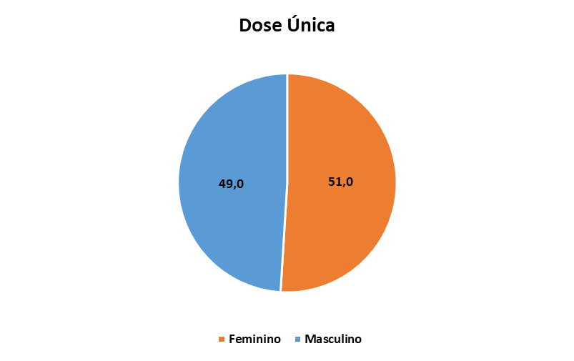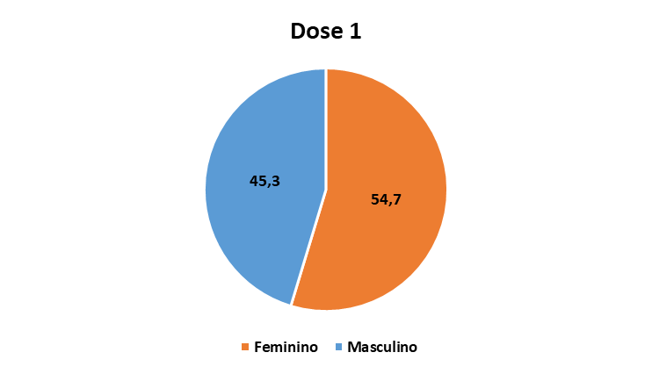**Gráfico 2.** Doses aplicadas segundo sexo. Distrito Federal, 2021

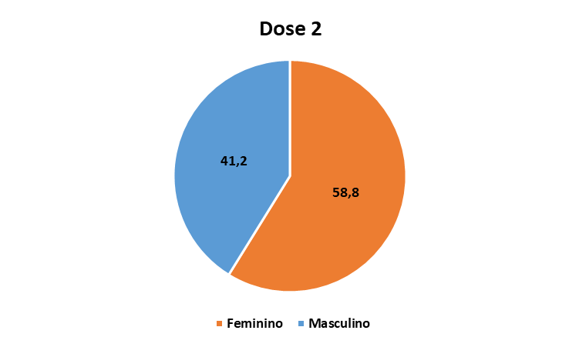Fonte: e-SUS Notifica. Acesso em 30/08/2021. Dados sujeitos a alterações.

Do quantitativo de primeiras doses aplicadas, foram registradas 176.374 no grupo de comorbidades, 5.489 na categoria de pessoas de 60 anos ou mais institucionalizadas, 326 doses em indígenas, 12.807 em pessoas com deficiências, 20.141 nos profissionais das forças de segurança e salvamento e 16.332 no grupo de forças armadas **(tabela 3)**.

Das segundas doses registradas, 50.201 foram administradas no grupo de comorbidades, 5.462 na categoria de pessoas de 60 anos ou mais institucionalizadas, 241 doses em indígenas, 5.960 em pessoas com deficiências, 15.987 em profissionais das forças de segurança e salvamento e 5.878 no grupo de forças armadas **(tabela 4)**.

Do número de doses únicas registradas, 25.173 foram administradas em trabalhadores da educação, 1.627 na população de rua, 8.521 na população privada de liberdade, 971 em funcionários do sistema de privação de liberdade e 155 em pessoas de 60 anos ou mais institucionalizadas (**tabela 5**).

Até o momento, 101,7% dos trabalhadores de saúde iniciaram o esquema vacinal e 92,9% o concluíram. Dentre as regiões de saúde, a região Central apresenta a maior cobertura vacinal (D1) da categoria, 137,0%, seguida das regiões Leste (123,2%) e Sul (96,7%) **(tabelas 6 e 7)**.

Os idosos de 80 ou mais exibem a maior cobertura vacinal de primeiras doses, 111,7%. A região Leste conta com 158,5% da população estimada desta faixa etária com esquema vacinal iniciado. As regiões Centro-Sul (131,3%) e Sul (128,8%) dão sequência às coberturas vacinais mais elevadas do grupo **(tabela 6)**. Dessa categoria, 109,1% concluiu o esquema vacinal **(tabela 7)**.

**Gráfico 3.** Quantitativo de primeiras e segundas doses aplicadas pessoas com endereço cadastrado fora do Distrito Federal, para o período de 19 de janeiro a 29 de agosto. Distrito Federal, 2021.

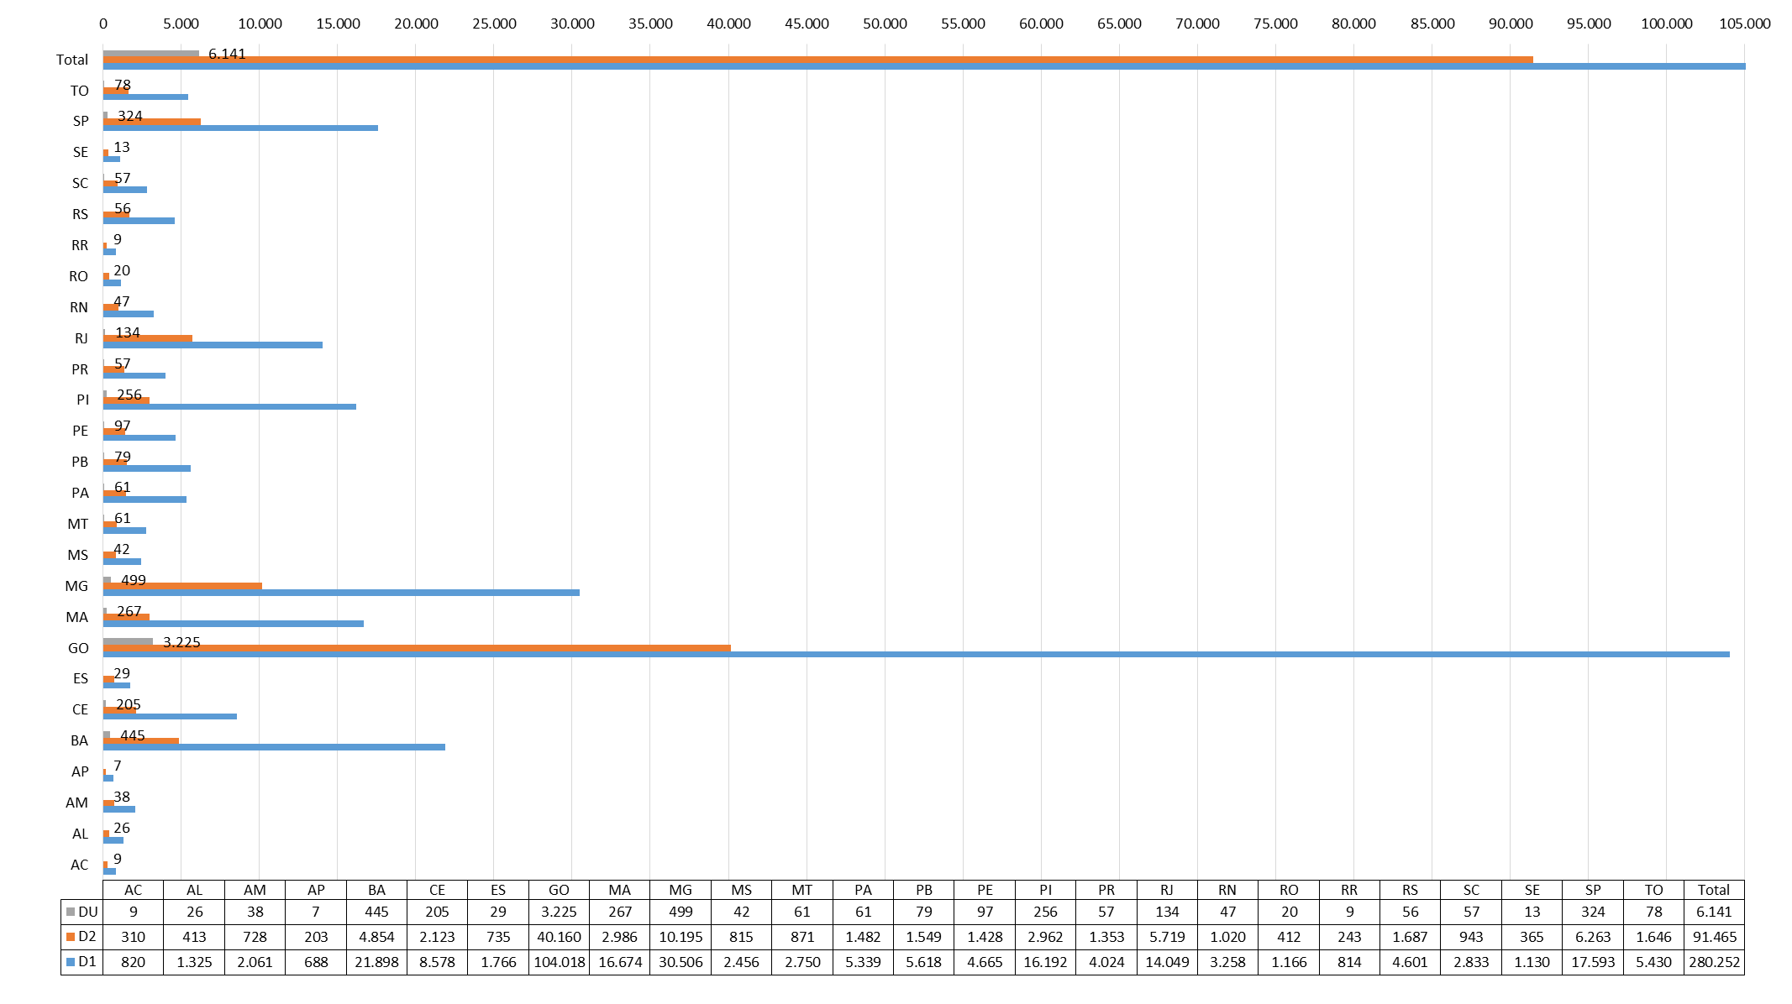

Fonte: e-SUS Notifica. Acesso em 30/08/2021. Dados sujeitos a alterações.

Dos idosos de 75 a 79 anos, 103,6% receberam a primeira dose. As regiões Leste (151,3%), Centro-Sul (131,1%), e Sul (125,4%) apresentam as maiores coberturas vacinais (D1). Concluíram o esquema, 100,8% dos idosos categoria **(tabelas 6 e 7)**.

Já dos idosos de 70 a 74 anos, 100,2% iniciaram o esquema vacinal, e as regiões Leste (138,0%), Centro-Sul (108,9%) e Sul (105,2%) apresentam as maiores coberturas vacinais (D1) do grupo. Desta categoria, 97,7% recebeu a segunda dose **(tabelas 6 e 7)**.

Em relação aos idosos de 65 a 69 anos, 95,5% receberam a primeira dose. As regiões Leste (131,2%), Centro-Sul (106,1%) e Norte (98,1%) destacam as coberturas mais elevadas. Dos idosos de 60 a 64 anos, 92,4% iniciaram o esquema vacinal (D1), e as regiões Centro-Sul (115,2%), Sul (107,1%) e Leste (102,9%) exibem as maiores coberturas (**tabela 6**).

O grupo de comorbidades registra 176.374 vacinados (D1), o que corresponde a 80,2% de cobertura vacinal (D1). Dentre as comorbidades, a que conta com o maior número de vacinados é a de Hipertensão de difícil controle (35,7%), seguida de Diabetes Mellitus (23,4%) (**tabela 6 e gráfico 4**).

O grupo de professores conta com 21.907 vacinados com primeira dose, o que equivale a 44,2% de cobertura vacinal (D1), 14.738 vacinados com segunda dose e 25.173 com dose única (80,6% de cobertura vacinal para esquema completo – D2 e DU) (tabelas 5, 6 e 7).

Segundo dados do e-SUS Notifica, 9.880 gestantes (31,1%) e 2.588 (49,5%) puérperas receberam primeira dose (**tabela 6**), enquanto 918 gestantes (2,9%) e 444 puérperas (8,5%) foram vacinadas com segunda dose (**tabela 7**).

As cobertas vacinais por faixa etária de primeira e segunda dose encontram-se nos gráficos 5 e 6, respectivamente. A cobertura de D1 e de D2 segue um padrão prioritariamente ascendente, aumentando conforme aumentam as idades, dado, sobretudo, à ampliação da vacinação ocorrer das idades maiores às menores.

A análise da cobertura vacinal de D1 mostra que mais de 90% das pessoas a partir dos 50 anos já iniciou esquema vacinal. Considerando os idosos a partir de 65 anos, a meta de 90% de cobertura vacinal foi alcançada (D2). Vale ressaltar que na análise da cobertura vacinal por faixa etária estão incluídas todas as categorias registradas, não só aquelas classificadas quanto à categoria de faixa etária (**gráficos 5 e 6**).

Considerando a população maior de 18 anos, o Distrito Federal registra até o dia 29 de agosto, uma cobertura vacinal geral de D1 de 77,4% e de D2 de 28,7%. A cobertura vacinal para esquema completo (D2 e DU) de maiores de 18 anos é de 30,6%.

A vacinação de jovens de 12 a 17 anos teve início no Distrito Federal no dia 05 de agosto. Até o dia 29 foram registradas 27.372 primeiras doses na faixa etária, o que equivale a uma cobertura vacinal (D1) de 10,2% (**gráfico 5**).

A cobertura vacinal de segunda dose sofre influência do tipo de vacina utilizada, haja vista o intervalo entre as doses ser de 14 a 28 dias para Coronavac, de 4 a 12 semanas para AstraZeneca e 12 semanas para a Pfizer.

Coberturas vacinais superiores a 100% nas regiões de saúde podem indicar vacinação em local distinto da região de residência, subestimativas populacionais, vacinação de pessoas de outras unidades federativas, entre outros fatores.

**Tabela 3.** Quantitativo de **primeiras doses aplicadas\*** segundo categoria e região de saúde. Distrito Federal, 2021.

|  |  |  |  |  |  |  |  |  |  |  |  |  |  |  |  |  |  |
| --- | --- | --- | --- | --- | --- | --- | --- | --- | --- | --- | --- | --- | --- | --- | --- | --- | --- |
| **Região de Saúde** | **Trabalhadores de Saúde** | **Comorbidades** | **Faixa Etária** | **Forças Armadas** | **Forças de Segurança e Salvamento** | **Funcionário do Sistema de Privação de Liberdade** | **Pessoas com Deficiência** | **Pessoas de 60 anos ou mais institucionalizadas** | **Pessoas em Situação de Rua** | **População Privada de Liberdade** | **Povos Indígenas** | **Trabalhadores da Educação** | **Trabalhadores de Transporte** | **Trabalhadores de Limpeza Urbana** | **Gestantes** | **Puérperas** | **Total** |
| Central | 59.899 | 28.747 | 224.183 | 16.299 | 9.716 | 897 | 1.467 | 896 | 34 | 15 | 127 | 4.847 | 3.307 | 2.716 | 1.547 | 465 | 355.162 |
| Centro-Sul | 13.062 | 30.684 | 217.568 | 12 | 5.254 | 418 | 1.829 | 1.130 | 2 | 41 | 52 | 7.159 | 1.496 | 6 | 1.196 | 302 | 280.211 |
| Leste | 10.949 | 14.514 | 150.145 | 0 | 456 | 33 | 1.109 | 113 | 2 | 44 | 59 | 1.097 | 945 | 3 | 480 | 112 | 180.061 |
| Norte | 8.762 | 16.666 | 119.426 | 4 | 325 | 0 | 1.382 | 940 | 1 | 4 | 19 | 1.261 | 625 | 0 | 1.080 | 263 | 150.758 |
| Oeste | 17.346 | 27.694 | 239.292 | 0 | 441 | 2 | 2.494 | 878 | 2 | 4 | 1 | 2.875 | 1.125 | 1 | 2.300 | 524 | 294.979 |
| Sudoeste | 23.075 | 36.470 | 321.664 | 10 | 3.059 | 76 | 3.190 | 972 | 7 | 20 | 21 | 3.296 | 1.581 | 1 | 1.859 | 539 | 395.840 |
| Sul | 15.412 | 21.599 | 132.879 | 7 | 890 | 10 | 1.336 | 560 | 9 | 15 | 47 | 1.372 | 529 | 9 | 1.418 | 383 | 176.475 |
| **Distrito Federal** | **148.505** | **176.374** | **1.405.157** | **16.332** | **20.141** | **1.436** | **12.807** | **5.489** | **57** | **143** | **326** | **21.907** | **9.608** | **2.736** | **9.880** | **2.588** | **1.833.486** |

Fonte: e-SUS Notifica. Acesso em 30/08/2021. Dados sujeitos a alterações. * 26.715 não foram classificados quanto à categoria, 15 foram classificados como Povos e Comunidades Tradicionais, 19 como Trabalhadores Industriais, 1.101 como Trabalhadores Portuários e 4.510 como Outros Grupos.

**Tabela 4.** Quantitativo de **segundas doses aplicadas\*** segundo categoria e região de saúde. Distrito Federal, 2021.

|  |  |  |  |  |  |  |  |  |  |  |  |  |  |  |  |  |  |
| --- | --- | --- | --- | --- | --- | --- | --- | --- | --- | --- | --- | --- | --- | --- | --- | --- | --- |
| **Região de Saúde** | **Trabalhadores de Saúde** | **Comorbidades** | **Faixa Etária** | **Forças Armadas** | **Forças de Segurança e Salvamento** | **Pessoas com Deficiência** | **Pessoas de 60 anos ou mais institucionalizadas** | **Povos Indígenas** | **Trabalhadores da Educação** | **População Privada de Liberdade** | **Funcionário do Sistema de Privação de Liberdade** | **Pessoas em Situação de Rua** | **Trabalhadores de Transporte** | **Gestantes** | **Puérperas** | **Trabalhadores de Limpeza Urbana** | **Total** |
| Central | 46.479 | 8.704 | 81.075 | 5.024 | 3.803 | 704 | 1.014 | 100 | 2.730 | 2 | 230 | 19 | 109 | 272 | 139 | 96 | 150.500 |
| Centro-Sul | 15.649 | 6.336 | 52.579 | 243 | 3.729 | 723 | 1.084 | 21 | 1.966 | 9 | 242 | 1 | 70 | 149 | 64 | 119 | 82.984 |
| Leste | 7.792 | 5.643 | 32.055 | 97 | 784 | 597 | 141 | 46 | 1.162 | 27 | 140 | 1 | 94 | 109 | 47 | 80 | 48.815 |
| Norte | 8.534 | 1.586 | 35.272 | 46 | 866 | 296 | 919 | 8 | 941 | 6 | 74 | 1 | 24 | 30 | 14 | 57 | 48.674 |
| Oeste | 16.188 | 9.033 | 65.100 | 123 | 1.537 | 1.552 | 797 | 4 | 2.406 | 1 | 77 | 2 | 161 | 125 | 61 | 195 | 97.362 |
| Sudoeste | 26.079 | 12.447 | 81.533 | 218 | 3.582 | 1.461 | 997 | 9 | 4.181 | 10 | 214 | 4 | 162 | 164 | 88 | 247 | 131.396 |
| Sul | 15.029 | 6.452 | 37.038 | 127 | 1.686 | 627 | 510 | 53 | 1.352 | 7 | 97 | 10 | 40 | 69 | 31 | 203 | 63.331 |
| **Distrito Federal** | **135.750** | **50.201** | **384.652** | **5.878** | **15.987** | **5.960** | **5.462** | **241** | **14.738** | **62** | **1.074** | **38** | **660** | **918** | **444** | **997** | **623.062** |

Fonte: e-SUS Notifica. Acesso em 30/08/2021. Dados sujeitos a alterações. *67.526 não foram classificados quanto à categoria, 112 foram classificados como Povos e Comunidades Tradicionais, 233 como Trabalhadores Industriais, 49 como Trabalhadores Portuários e 2.024 como Outros Grupos.

**Tabela 5.** Quantitativo de **doses únicas aplicadas\*** segundo categoria e região de saúde. Distrito Federal, 2021.

|  |  |  |  |  |  |  |  |  |  |  |  |  |  |  |  |  |
| --- | --- | --- | --- | --- | --- | --- | --- | --- | --- | --- | --- | --- | --- | --- | --- | --- |
| **Região de Saúde** | **Trabalhadores de Saúde** | **Comorbidades** | **Faixa Etária** | **Forças Armadas** | **Forças de Segurança e Salvamento** | **Funcionário do Sistema de Privação de Liberdade** | **Pessoas com Deficiência** | **Pessoas de 60 anos ou mais institucionalizadas** | **Pessoas em Situação de Rua** | **População Privada de Liberdade** | **Trabalhadores da Educação** | **Trabalhadores de Transporte** | **Trabalhadores de Limpeza Urbana** | **Gestantes** | **Puérperas** | **Total** |
| Central | 13 | 7 | 782 | 18 | 6 | 0 | 0 | 0 | 623 | 0 | 4.679 | 0 | 1 | 0 | 1 | 6.130 |
| Centro-Sul | 17 | 21 | 650 | 0 | 3 | 139 | 0 | 136 | 48 | 1.132 | 2.316 | 0 | 3 | 0 | 0 | 4.465 |
| Leste | 18 | 1 | 744 | 0 | 0 | 673 | 0 | 0 | 37 | 6.450 | 1.855 | 2 | 0 | 0 | 0 | 9.780 |
| Norte | 15 | 1 | 521 | 0 | 0 | 0 | 1 | 14 | 72 | 0 | 2.062 | 0 | 0 | 0 | 0 | 2.686 |
| Oeste | 77 | 5 | 1.641 | 0 | 2 | 0 | 0 | 0 | 270 | 58 | 4.813 | 0 | 1 | 0 | 0 | 6.867 |
| Sudoeste | 63 | 16 | 1.595 | 0 | 5 | 124 | 3 | 0 | 517 | 183 | 7.705 | 7 | 0 | 1 | 0 | 10.219 |
| Sul | 11 | 2 | 408 | 2 | 3 | 35 | 1 | 5 | 60 | 698 | 1.743 | 0 | 0 | 0 | 0 | 2.968 |
| **Distrito Federal** | **214** | **53** | **6.341** | **20** | **19** | **971** | **5** | **155** | **1.627** | **8.521** | **25.173** | **9** | **5** | **1** | **1** | **43.115** |

Fonte: e-SUS Notifica. Acesso em 30/08/2021. Dados sujeitos a alterações. *419 não foram classificado quanto à categoria, 1 foi classificado como Trabalhador Portuário e 707 como Outros Grupos.

**Tabela 6.** Quantitativo de **primeiras doses** aplicadas e cobertura vacinal (**D1**) dos grupos de trabalhadores de saúde, de idosos a partir de 60 anos, de comorbidades, de professores, gestantes e puérperas, de 19 de janeiro a 29 de agosto, segundo região de saúde e região administrativa. Distrito Federal, 2021



Fonte: e-SUS Notifica. Acesso em 30/08/2021. Dados sujeitos a alterações. Obs: as doses aplicadas no Drive-Thru de Águas Claras estão sendo computadas para UBS 01 do Vicente Pires.

**Tabela 7.** Quantitativo de **segundas doses** aplicadas e cobertura vacinal (**D2**) dos grupos de trabalhadores de saúde, de idosos a partir de 60 anos, de comorbidades, professores, gestantes e puéperas, de 19 de janeiro a 29 de agosto, segundo região de saúde e região administrativa. Distrito Federal, 2021



Fonte: e-SUS Notifica. Acesso em 30/08/2021. Dados sujeitos a alterações.

**Gráfico 4**. Número de primeiras doses administradas (D1) segundo tipo de comorbidade, Distrito Federal, 2021

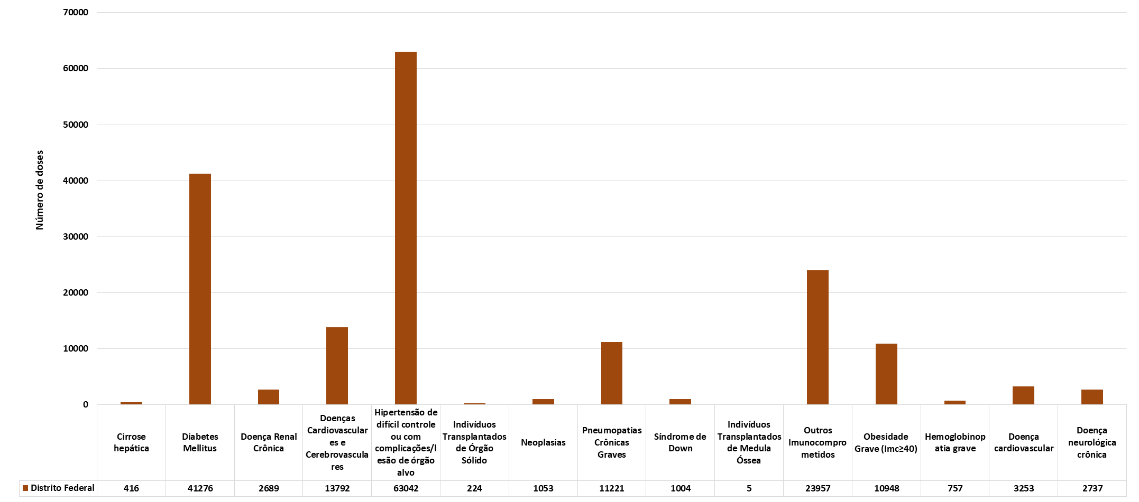

Fonte: e-SUS Notifica. Acesso em 30/08/2021. Dados sujeitos a alterações.

**Gráfico 5**. Cobertura vacinal (D1) por faixa etária, Distrito Federal, 2021

Fonte: e-SUS Notifica. Acesso em 30/08/2021. Dados sujeitos a alterações.

**Gráfico 6**. Cobertura vacinal (D2) por faixa etária, Distrito Federal, 2021

Fonte: e-SUS Notifica. Acesso em 30/08/2021. Dados sujeitos a alterações.

**Farmacovigilância**

**QUEIXAS TÉCNICAS E PERDAS**

Existem dois tipos de perda: perda técnica e perda física. Perda técnica é aquela considerada uma perda justificável, pois ocorre devido à abertura de um frasco multidoses em que ocorre o vencimento do prazo de uso da vacina após o frasco aberto, por não haver pessoas suficientes para vacinar. As perdas físicas são consideradas evitáveis e quanto aos motivos, são classificadas em: quebra de frasco, falta de energia, falha no equipamento, validade vencida, procedimento inadequado, falha no transporte, entre outros. Há ainda perdas por problemas técnicos com o produto, a saber: falta de rótulo, mudança de cor, presença de grumos, falta de pressão no frasco, volume inferior ao descrito na bula.

A Organização Mundial da Saúde (OMS) recomenda taxas máximas de 25% e 5% para vacinas multidoses e monodose, respectivamente. No entanto, devido à ausência de estudos nesse sentido para a vacina contra a COVID-19, bem como visando possibilitar o monitoramento das perdas, neste momento, o Ministério da Saúde está considerando uma reserva técnica de 10% para as possíveis perdas operacionais.

O monitoramento contínuo do uso de vacinas deve ser de responsabilidade de todos os serviços de vacinação, a fim de fornecer aos gestores da SES a orientação correta e estabelecer as ações corretivas para reduzir a perda de vacinas.

Para tanto, antes do início da campanha de vacinação contra a COVID foram realizados treinamentos com todos os responsáveis técnicos dos serviços de vacinação para ressaltar o acondicionamento correto das vacinas, a forma adequada de transporte e a elaboração de procedimentos operacionais padrão com a finalidade de obter processos de trabalho padronizados. Supervisões e monitoramento dos processos de trabalho dos serviços de vacinação também tem sido realizado, sendo que desde o início da campanha de vacinação contra a COVID foram realizadas 51 supervisões, conforme quadro 1, em que as inconformidades encontradas foram repostadas aos respectivos responsáveis pelas unidades para as correções e visitas de retorno estão sendo feitas para a constatação das melhorias.

**Quadro 1.** Unidades de vacinação contra a COVID-19 supervisionadas. Distrito Federal, 2021



Considerando que a perda técnica se deve à inutilização da vacina por vencimento após a abertura de frasco multidoses e com o propósito de evitar essa perda, os serviços de vacinação, ao final do expediente, são orientados a direcionar o uso da vacina para pessoas contempladas em alguns dos grupos priorizados no Plano de Operacionalização da Vacinação contra a Covid-19 do Ministério da Saúde.

Considerando que o Ministério da Saúde ainda não habilitou acesso aos relatórios de perdas e nem todas as doses aplicadas encontram-se no sistema SIPNI - COVID, ainda não é possível calcular as perdas técnicas. Esclarece-se que, o cálculo é realizado pelo sistema, pela diferença entre o total de doses utilizadas e o total de doses aplicadas, o resto da subtração indica a perda técnica ocorrida, variável de controle. Quanto às perdas físicas e por problemas técnicos com o produto, na última semana foram reportados 28 novos registros, totalizando 518 ocorrências avaliadas pela Rede de Frio, em que 10.764 doses foram perdidas, sendo 140 por quebra de frasco, 2 por falta de pressão no frasco, 1 por mudança de cor, 10 por partículas estranhas, 3 por extravasamento na seringa, 10 por violação de lacre e 10.598 por volume insuficiente. Das doses que ficaram fora da temperatura recomendada em bula e estavam em análise pelo INCQS - Instituto Nacional de Controle de Qualidade em Saúde para avaliação quanto a perda ou não da eficácia, 84 foram reprovadas para uso, sendo solicitado o descarte e 336 doses liberadas para utilização, restando ainda 15 doses em análise pelo INCQS, conforme tabela 8 abaixo:

**Tabela 8.** Quantitativo de doses deperdas físicas e por problemas técnicos com o produto, avaliados até o dia 30/08. Distrito Federal, 2021.



Fonte: SEI. Acesso em 30/08/2021. Dados sujeitos a alterações.

Vale ressaltar que no dia 05/03/2021 a Anvisa autorizou que o Instituto Butantan reduzisse o envase da vacina Coronavac de 6,2 ml para 5,7 ml, e que após essa data houve um aumento significativo de queixas técnicas de volume inferior ao descrito em bula dessa vacina, sendo todas elas comunicadas a ANVISA para providências.



**Subsecretário de Vigilância à Saúde**

Divino Valero Martins

**Diretor de Vigilância Epidemiológica - Substituto**

Fabiano dos Anjos Pereira Martins

**Gerência de Vigilância das Doenças Imunopreveníveis e de Transmissão Hídrica e Alimentar**

Renata Brandão

**Elaboração**

Laís de Morais - Área técnica de imunização/GEVITHA/DIVEP

Ligiane Seles dos Santos - Área técnica de imunização/GEVITHA/DIVEP

Milena Fontes Lima Pereira - Área técnica de imunização/GEVITHA/DIVEP

Tereza Luiza de Souza Pereira – Núcleo de Rede de Frio/GEVITHA/DIVEP

Karine Araújo Castro – Núcleo de Rede de Frio/GEVITHA/DIVEP

**Colaboração e revisão**

Fabiano dos Anjos Pereira Martins - DIVEP

Renata Brandão - GEVITHA

**Dúvidas e Sugestões**

SEPS 712/912 Bloco D Asa Sul

CEP: 70390-125

Brasília-DF

E-mail: [imunizadf@gmail.com](mailto:imunizadf@gmail.com)